練習 13

- 試利用PHP Ajax方式寫出圖1系統登入程式。帳號及密碼有以下兩組，『送出』鈕是利用非同步方式送出，「登入成功」、「帳號錯誤」及「密碼錯誤」等訊息將出現在『訊息欄』中；『重填』鈕將清除『帳號』及『密碼』欄位。
帳號：9923701 密碼：1073299
帳號：9923702 密碼：2073299
- 將執行畫面及程式碼壓縮成.zip的壓縮檔上傳
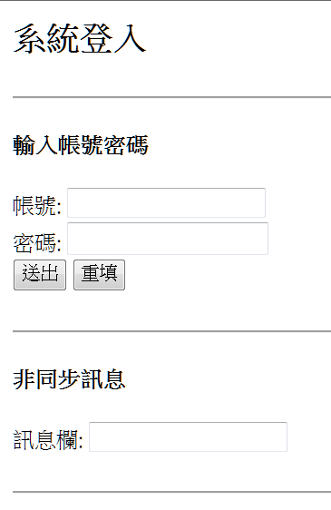
圖1系統登入畫面
- 參考程式碼下載

